Žal je pred nami nov teden na daljavo. Malo že naveličani, malo utrujeni, malo že siti vsega, pa vendarle obogateni z novimi izkušnjami in znanji gremo naprej. Četudi nam že zmanjkuje motivacije, sem prepričana, da bomo skupaj zmogli. Hvala vam, za sodelovanje in podporo!

**7.4.2020**

* PONAVLJANJE IN UTRJEVANJE

Rešuj naloge iz učbenika stran 170 naloge Špela se preizkusi.

**8.4.2020**

* ODSTOTKI IN PROMILI (napiši naslov z zvezek)

Iz učbenika na strani 174 preberi začetno zgodbo in z razumevanje preberi rešitev na vprašanje Kateri razredi so uspešnejši po deležu odličnih učencev.

Prepiši definicijo Procenti % in Promili ‰ v zvezek.

Ulomke z imenovalcem 100 lahko za lažjo primerjavo delež (števec) izrazimo z odstotki. Zapiši v zvezek:

 80 %

 80 %

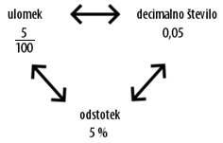

Zapomni si: celota predstavlja 100 %

Iz učbenika na strani 176 s pomočjo rešenih primerov pojasni pomen zapisanih trditev in izrazi deleže sestavnih delov jajca (reši v zvezek).

Za lažje razumevanje si oglej spodnje posnetke:

<https://astra.si/kaj-pomeni-procent-1/>

<https://astra.si/kaj-pomeni-procent-2/>

<https://astra.si/stevilo-kot-decimalka-procent-in-ulomek-1/>

<https://astra.si/pretvorba-decimalnega-stevila-v-procente-1/>

Domača naloga: učbenik stran 176 naloga 1, 2, 3 in 4 .

**9.4.2020**

* RAČUNANJE ODSTOTKOV (napiši naslov v zvezek)

Koliko je 20 % od 100 €?

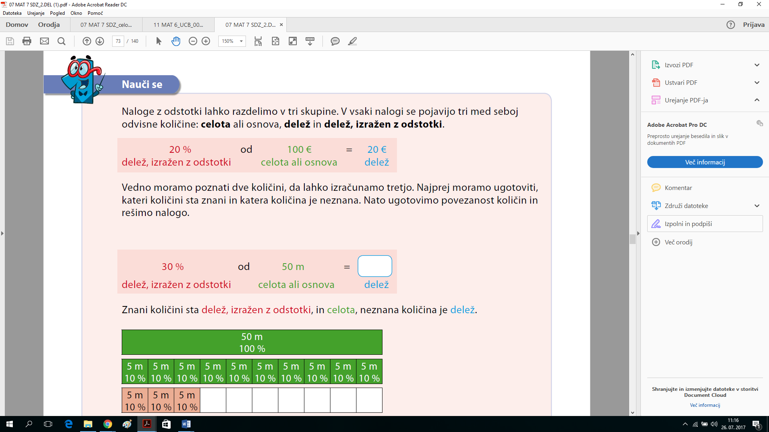

Danes se bomo naučili izračunati, kolikšen je delež, če poznamo delež, izražen z odstotki, in celoto.

Iz učbenika na strani 178 preberi začetno zgodbo in z razumevanje preberi rešitev na vprašanje Za koliko % se je Mateji povečala telesna teža.

Oglej si oba načina reševanja (računanje z ulomkom, s sklepanjem) in poskusi sam rešiti v zvezek.

Iz učbenika na strani 178 s pomočjo rešena primera zapiši delež navedenih količin in izračunaj deleže učencev 7. razreda (reši v zvezek).

Domača naloga: učbenik stran 179 naloga 1, 2, 3 in 4 .

**Ne pozabi: če imaš težave pri razumevanju ali pri reševanju nalog, sem ti na voljo, samo piši mi!**